Онлайн-уроки финансовой грамотности в Филиале СОШ с. Явлейка
9 и 10 декабря 2024 г. учащиеся явлейской школы приняли участие в мероприятиях по развитию финансовой грамотности.
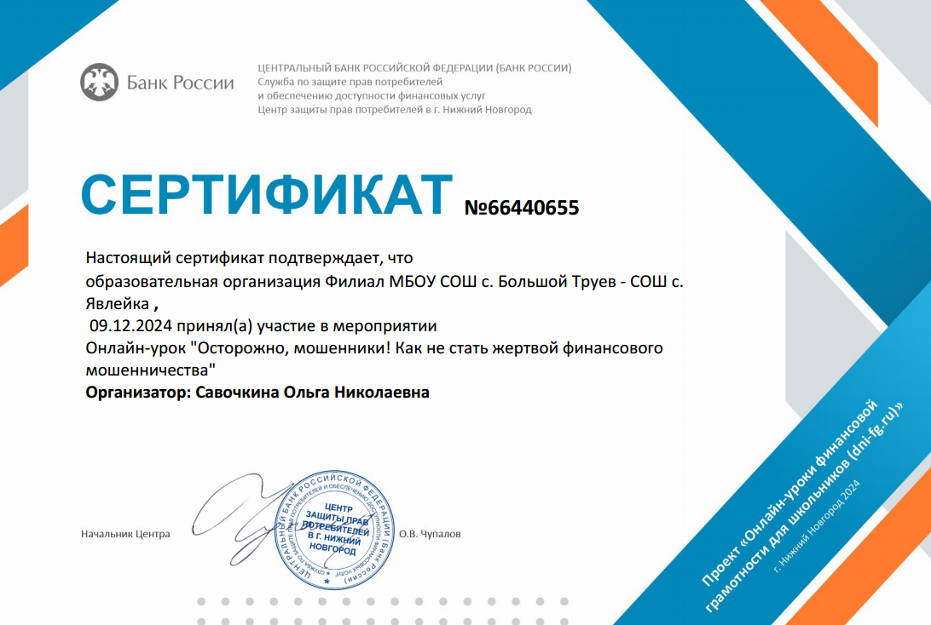
С девятиклассниками был проведен онлайн-урок финансовой грамотности на тему «Осторожно, мошенники! Как не стать жертвой финансового мошенничества?». В современном мире, где технологии развиваются с невероятной скоростью, а финансовые операции становятся всё более доступными, проблема финансового мошенничества становится наиболее актуальной. Мошенники используют различные методы, чтобы обмануть людей и украсть их деньги. Они могут предлагать быстрые и лёгкие способы заработка, обещать большие выигрыши или призы, просить оплатить несуществующие услуги или товары. На онлайн-уроке учащиеся 9 класса получили практические советы, как не стать жертвой мошенников, как распознать подозрительные звонки и сообщения, защитить свои аккаунты от взлома и избежать финансовых потерь. Ребята с интересом выполняли интерактивные задания, делились своим мнением.
Обучающиеся 8 класса приняли участие в онлайн-уроке по теме «Азбука страхования и пять важных советов, которые тебе помогут». В ходе урока ребята узнали ответы на следующие вопросы:
- Как защитить себя от различных рисков, которые могут произойти в самый неподходящий момент?
- От каких рисков защититься можно, а от каких нельзя?
- Что необходимо учесть при выборе страховой компании и др.
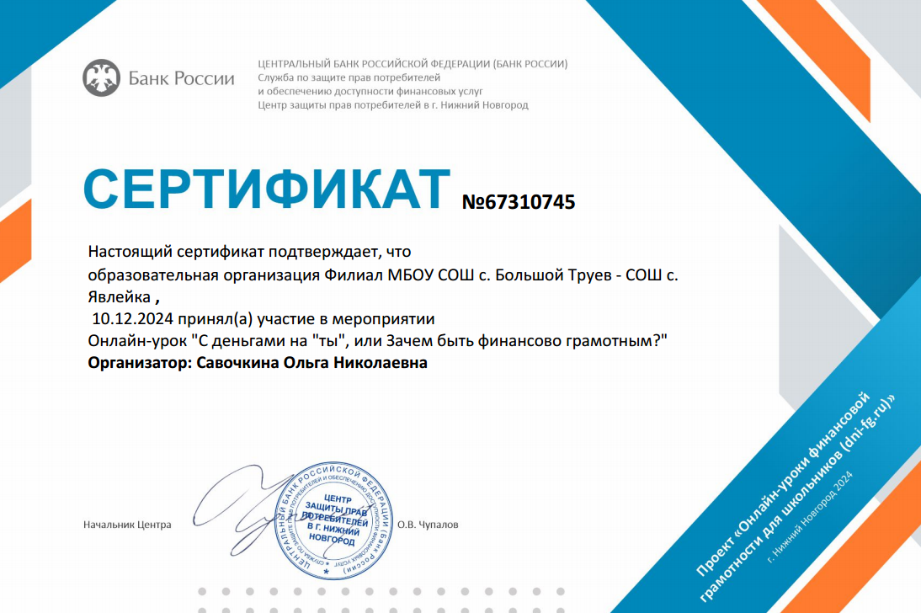
Страхование – серьезная тема, потому что она связана с нашим будущим. Потому основные установки в сфере страхования должны быть заложены ещё в школе, чтобы уже через два-три года, начиная взрослую финансово ответственную жизнь, юные граждане могли ориентироваться в мире страховых услуг и обеспечивать должный уровень страховой защиты для себя и своих близких.
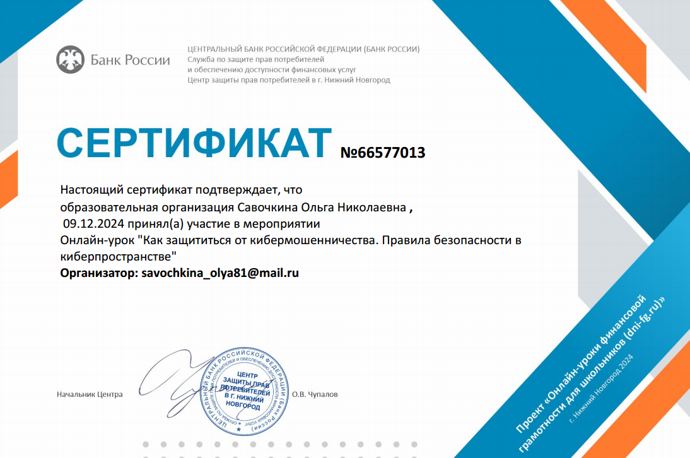
Шестиклассники участвовали в онлайн-уроке по теме «Как защититься от кибермошенничества. Правила безопасности в киберпространстве». Урок направлен на предупреждение одной из главных киберугроз XXI века - хищения денежных средств при использовании платежных услуг в виртуальной среде. Социальные инженеры с помощью специальных психологических приемов пытаются выудить конфиденциальную информацию и получить доступ к деньгам.
На занятии были рассмотрены и проанализированы риски и угрозы при использовании мобильных телефонов, смартфонов, компьютеров и основные правила безопасного поведения в сети интернет при проведении безналичных платежей в системах электронного и мобильного банкинга.
В 5 классе прошел онлайн-урок «С деньгами на Ты или зачем быть финансово грамотным».
Обучающиеся узнали, для чего нужно быть финансово грамотным человеком. Особенно впечатлила лекция о том, как правильно управлять своими доходами и расходами, как свои мечты переводить в финансовые цели и добиваться их, как составлять личный финансовый план, как накопить собственные сбережения и грамотно ими управлять. Урок прошел увлекательно и продуктивно. Материал был актуален, доступен и интересен.

